我校教师在2023年吉林省高校课程思政教学案例评选活动中荣获教学典范案例和优秀案例
为深入贯彻党的二十大精神，全面落实《高等学校课程思政建设指导纲要》，积极推动高校课程将价值塑造、知识传授和能力培养融为一体，充分展示我省高校教师在课程思政建设与教学改革方面的典型成果，省教育厅决定开展课程思政教学案例评选与展示活动。
我校教务处高度重视此次活动，积极响应，按照《关于开展我校课程思政教学案例评选与展示交流活动的通知》组织全校教师开展此次活动。经过学校推选，省级评审，最终崔艳群老师的《电路分析》、张欣婷老师的《光学设计及CAD》课程荣获2023年吉林省高校课程思政教学典范案例。
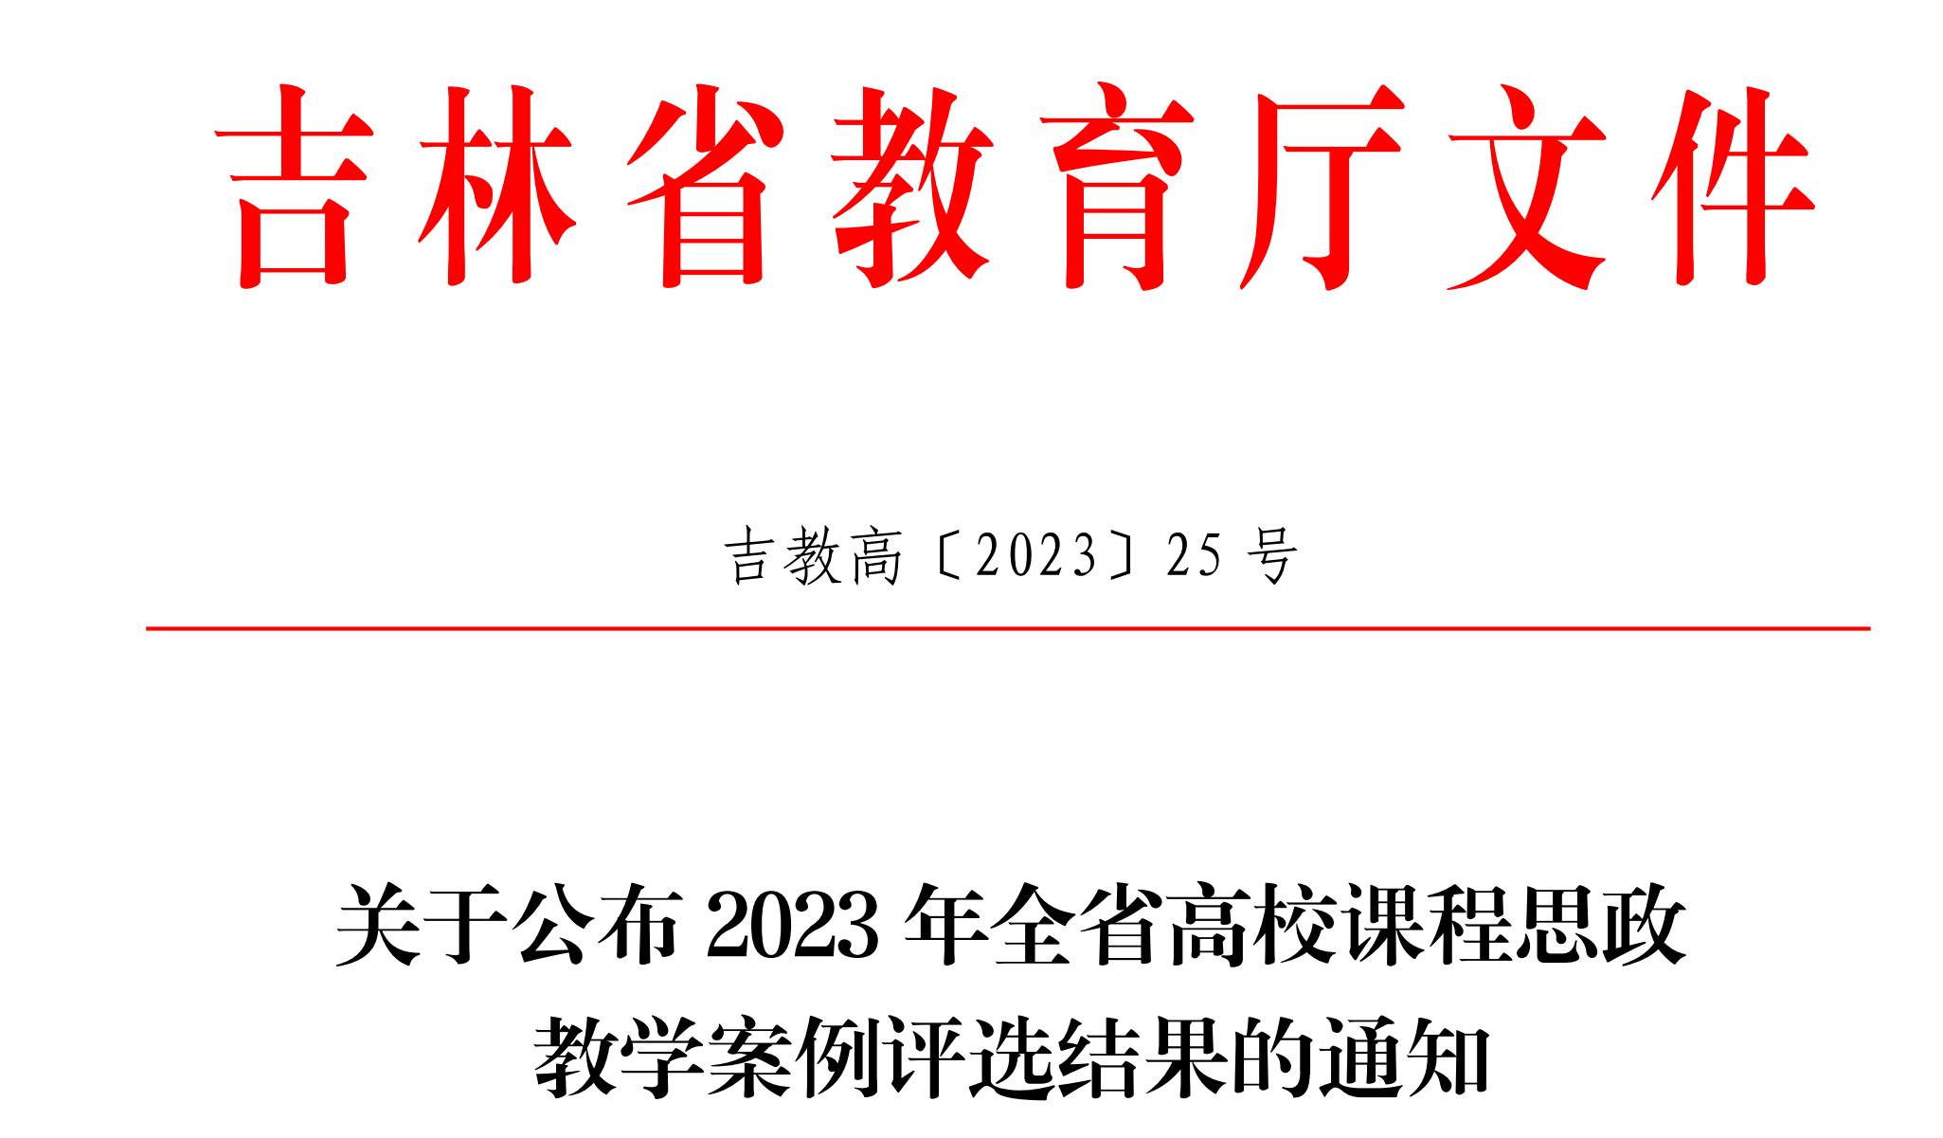
刘斌和张娟老师的《中国文化》等6门课程荣获2023年吉林省课程思政教学优秀案例。
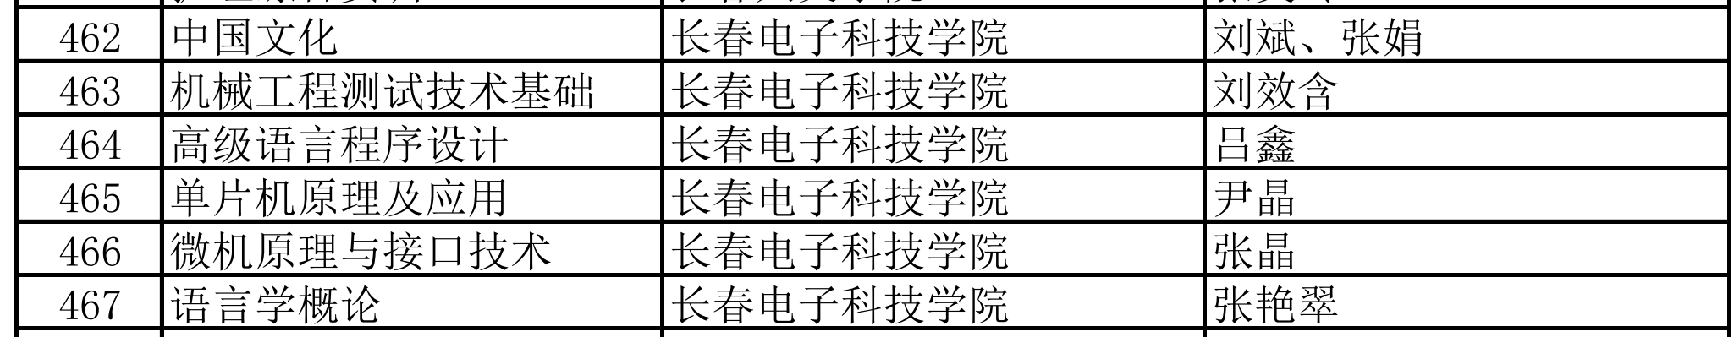
通过此次课程思政优秀教学案例评选活动，推广课程思政教学方面的典型经验和特色做法，充分发挥课堂主渠道承载的立德树人功能，夯实教师队伍作为课程思政主力军地位，形成“全校讲思政、课课有思政、人人重育人”的良好局面，带动全校课程思政建设形成规模、形成体系、形成范式，全面提升立德树人成效。
希望全体教师切实落实立德树人根本任务，坚持教育、科技、人才一体化发展，构建全员、全方位、全过程育人格局，充分发挥课程建设“主战场”、课堂教学“主渠道”、教师队伍“主力军”作用。促进各类课程与思想政治理论课程同向同行，强化课程育人作用，推动所有课程将价值引领、知识传授和能力培养融为一体，着力培养德智体美劳全面发展的社会主义建设者和接班人。

